一、分项报价表

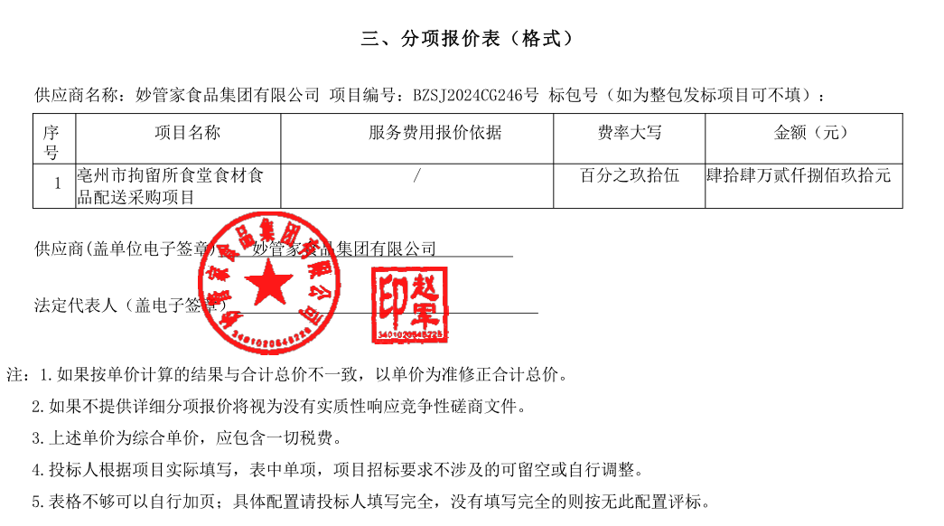

最终报价：叁拾玖万陆仟贰佰柒拾元整（¥396270.00元）

二、中小企业声明函

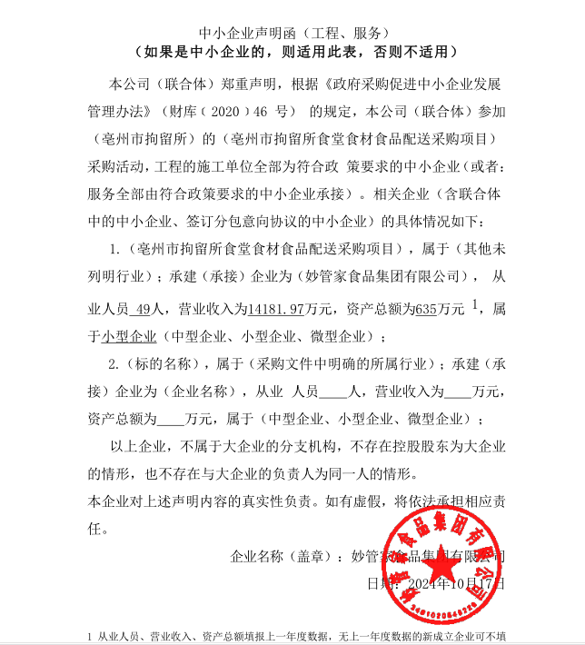

三、投标人投标报价与评标价、评审得分与排序

